|  |  |
| --- | --- |
| гербчб | **МЕЖМУНИЦИПАЛЬНЫЙ ИНФОРМАЦИОННЫЙ БЮЛЛЕТЕНЬ**  **БИРОБИДЖАНСКОГО МУНИЦИПАЛЬНОГО РАЙОНА**  **04 февраля 2025 г. № 18** |

Муниципальное образование «Биробиджанский муниципальный район»

Еврейской автономной области

АДМИНИСТРАЦИЯ МУНИЦИПАЛЬНОГО РАЙОНА

ПОСТАНОВЛЕНИЕ

04.02.2025 № 69 г. Биробиджан

# О внесении изменения в Перечень должностей муниципальной службы Еврейской автономной области в администрации муниципального образования «Биробиджанский муниципальный район» Еврейской автономной области, претендующие на замещение которых граждане и при замещении которых муниципальные служащие обязаны представлять сведения о доходах, об имуществе и обязательствах имущественного характера, а также о доходах, об имуществе и обязательствах имущественного характера своих супруги (супруга) и несовершеннолетних детей, утвержденный постановлением администрации муниципального района от 18.11.2014 № 1290

В соответствии с распоряжением администрации муниципального района от 28.12.2024 № 351 «Об утверждении штатного расписания администрации Биробиджанского муниципального района Еврейской автономной области» администрация муниципального района муниципального района

ПОСТАНОВЛЯЕТ:

# 1. Внести в Перечень должностей муниципальной службы Еврейской автономной области в администрации муниципального образования «Биробиджанский муниципальный район» Еврейской автономной области, претендующие на замещение которых граждане и при замещении которых муниципальные служащие обязаны представлять сведения о доходах, об имуществе и обязательствах имущественного характера, а также о доходах, об имуществе и обязательствах имущественного характера своих супруги (супруга) и несовершеннолетних детей, утвержденный постановлением администрации муниципального района от 18.11.2014 № 1290 «Об утверждении Перечня должностей муниципальной службы Еврейской автономной области в администрации муниципального образования «Биробиджанский муниципальный район» Еврейской автономной области, претендующие на замещение которых граждане и при замещении которых муниципальные служащие обязаны представлять сведения о доходах, об имуществе и обязательствах имущественного характера, а также о доходах, об имуществе и обязательствах имущественного характера своих супруги (супруга) и несовершеннолетних детей» изменение, изложив его в следующей редакции:

«Перечень должностей муниципальной службы Еврейской автономной области в администрации муниципального образования «Биробиджанский муниципальный район» Еврейской автономной области, претендующие на замещение которых граждане и при замещении которых муниципальные служащие обязаны представлять сведения о доходах, об имуществе и обязательствах имущественного характера, а также о доходах, об имуществе и обязательствах имущественного характера своих супруги (супруга) и несовершеннолетних детей

1. Должности муниципальной службы, отнесенные [Реестром](consultantplus://offline/ref=81B873809F17E4564CF9B83398D6B11415EE5EFD32E256D74F4D4572605A23443D579428DF64D136F053CEAFBD1FC7995551CBFADDDBD3E5F0F45FV1zEA) должностей муниципальной службы, утвержденным законом Еврейской автономной области от 19.09.2006 № 756-ОЗ «О Реестре должностей муниципальной службы в Еврейской автономной области», замещение которых связано с коррупционными рисками:

1.1 Категории «руководители» высшей, главной и ведущей групп должностей муниципальной службы, а именно:

- первый заместитель главы администрации;

- заместитель главы администрации;

- заместитель главы администрации по внутренней политике – начальник отдела культуры;

- заместитель главы администрации – начальник отдела коммунального хозяйства, транспорта, связи и дорожной деятельности;

- начальник отдела;

- заместитель начальника отдела.

1.2. Другие должности муниципальной службы, а именно:

**Отдел информатизации и защиты информации:**

- ведущий специалист-эксперт.

**Отдел по делам гражданской обороны и чрезвычайным ситуациям**

- главный специалист – эксперт.

**Отдел по труду и социально-экономическим вопросам**

- консультант.

**Отдел коммунального хозяйства, транспорта, связи и дорожной деятельности**

- консультант;

- главный специалист-эксперт.

**Отдел образования**

- консультант;

- консультант, ответственный секретарь комиссии по делам несовершеннолетних и защите их прав в Биробиджанском муниципальном районе Еврейской автономной области (по переданным полномочиям);

- главный специалист-эксперт;

- ведущий специалист-эксперт.

**Отдел по делам семьи, молодежи, физической культуре и спорту**

- главный специалист-эксперт.

**Отдел сельского хозяйства**

- ведущий специалист – эксперт (по переданным полномочиям).

**Отдел по управлению муниципальным имуществом**

- консультант;

- главный специалист-эксперт.

**Отдел организационно-контрольной работы и делопроизводства**

- главный специалист-эксперт.

**Финансовый отдел**

- консультант;

- главный специалист-эксперт;

- ведущий специалист 1 разряда;

- ведущий специалист-эксперт.».

2. Настоящее постановление опубликовать в средствах массовой информации.

3. Настоящее постановление вступает в силу после его официального опубликования.

Глава администрации муниципального района Е.В. Федоренкова

Муниципальное образование «Биробиджанский муниципальный район»

Еврейской автономной области

АДМИНИСТРАЦИЯ МУНИЦИПАЛЬНОГО РАЙОНА

ПОСТАНОВЛЕНИЕ

04.02.2025 № 70 г. Биробиджан

# О внесении изменения в Перечень должностей муниципальной службы Еврейской автономной области в администрации муниципального образования «Биробиджанский муниципальный район» Еврейской автономной области, предусмотренный статьей 12 Федерального закона от 25.12.2008 № 273-ФЗ «О противодействии коррупции», утвержденный постановлением администрации муниципального района от 19.11.2018 № 934

В соответствии с распоряжением администрации муниципального района от 28.12.2024 № 351 «Об утверждении штатного расписания администрации Биробиджанского муниципального района Еврейской автономной области» администрация муниципального района муниципального района

ПОСТАНОВЛЯЕТ:

# Внести в Перечень должностей муниципальной службы Еврейской автономной области в администрации муниципального образования «Биробиджанский муниципальный район» Еврейской автономной области, предусмотренного статьей 12 Федерального закона от 25.12.2008 № 273-ФЗ «О противодействии коррупции», утвержденный постановлением администрации муниципального района от 19.11.2018 № «Об утверждении Перечня должностей муниципальной службы Еврейской автономной области в администрации муниципального образования «Биробиджанский муниципальный район» Еврейской автономной области, предусмотренного статьей 12 Федерального закона от 25.12.2008 № 273-ФЗ «О противодействии коррупции»» изменение, изложив его в следующей редакции:

«Перечень должностей муниципальной службы Еврейской автономной области в администрации муниципального образования «Биробиджанский муниципальный район» Еврейской автономной области, претендующие на замещение которых граждане и при замещении которых муниципальные служащие обязаны представлять сведения о доходах, об имуществе и обязательствах имущественного характера, а также о доходах, об имуществе и обязательствах имущественного характера своих супруги (супруга) и несовершеннолетних детей

1. Должности муниципальной службы, отнесенные [Реестром](consultantplus://offline/ref=81B873809F17E4564CF9B83398D6B11415EE5EFD32E256D74F4D4572605A23443D579428DF64D136F053CEAFBD1FC7995551CBFADDDBD3E5F0F45FV1zEA) должностей муниципальной службы, утвержденным законом Еврейской автономной области от 19.09.2006 № 756-ОЗ «О Реестре должностей муниципальной службы в Еврейской автономной области», замещение которых связано с коррупционными рисками:

1.1 Категории «руководители» высшей, главной и ведущей групп должностей муниципальной службы, а именно:

- первый заместитель главы администрации;

- заместитель главы администрации;

- заместитель главы администрации по внутренней политике – начальник отдела культуры;

- заместитель главы администрации – начальник отдела коммунального хозяйства, транспорта, связи и дорожной деятельности;

- начальник отдела;

- заместитель начальника отдела.

1.2. Другие должности муниципальной службы, а именно:

**Отдел информатизации и защиты информации:**

- ведущий специалист-эксперт.

**Отдел по делам гражданской обороны и чрезвычайным ситуациям**

- главный специалист – эксперт.

**Отдел по труду и социально-экономическим вопросам**

- консультант.

**Отдел коммунального хозяйства, транспорта, связи и дорожной деятельности**

- консультант;

- главный специалист-эксперт.

**Отдел образования**

- консультант;

- консультант, ответственный секретарь комиссии по делам несовершеннолетних и защите их прав в Биробиджанском муниципальном районе Еврейской автономной области (по переданным полномочиям);

- главный специалист-эксперт;

- ведущий специалист-эксперт.

**Отдел по делам семьи, молодежи, физической культуре и спорту**

- главный специалист-эксперт.

**Отдел сельского хозяйства**

- ведущий специалист – эксперт (по переданным полномочиям).

**Отдел по управлению муниципальным имуществом**

- консультант;

- главный специалист-эксперт.

**Отдел организационно-контрольной работы и делопроизводства**

- главный специалист-эксперт.

**Финансовый отдел**

- консультант;

- главный специалист-эксперт;

- ведущий специалист 1 разряда;

- ведущий специалист-эксперт.».

2. Настоящее постановление опубликовать в средствах массовой информации.

3. Настоящее постановление вступает в силу после его официального опубликования.

Глава администрации муниципального района Е.В. Федоренкова

**\*\*\***

**Сообщение о возможном установлении публичного сервитута**

|  |  |  |
| --- | --- | --- |
| 1 | Министерство энергетики Российской Федерации  (уполномоченный органа, которым рассматривается ходатайство  об установлении публичного сервитута) | |
| 2 | **Строительство и эксплуатация линейного объекта системы газоснабжения федерального значения «Система магистральных газопроводов «Система магистральных газопроводов «Восточная система газоснабжения» Этап 5.1.3.2. Линейная часть МГ. Участок «КУ № 19 – КУ № 21»**  (цель установления публичного сервитута) | |
| 3 | Кадастровый номер | Адрес или иное описание местоположения земельного участка (участков), в отношении которого испрашивается публичный сервитут |
| 79:00:0000000:2 | Еврейская автономная область, р-н Смидовичский, р-н Биробиджанский |
| 79:06:0000000:1375 | Еврейская автономная область, г Биробиджан, р-н Смидовичский, р-н Биробиджанский, р-н Облученский |
| 79:00:0000000:9 | Еврейская автономная область, г Биробиджан, р-н Биробиджанский, р-н Облученский, р-н Смидовичский, р-н Ленинский |
| 79:06:1300001:1457 | Еврейская автономная область, Смидовичский р-н, с/п Волочаевское |
| 79:06:0000000:256 | Еврейская автономная область, р-н Смидовичский, 15,7 км на юго-запад от пгт Смидович |
| 79:06:0000000:255 | Еврейская автономная область, р-н Смидовичский, 15,9 км по направлению на юго-запад от пгт Смидович |
| 79:06:1300001:1458 | Еврейская автономная область, Смидовичский район, п Смидович, 1880м на восток от дома 13 по пер Амурский |
| 79:06:0000000:1395 | Российская Федерация, Еврейская автономная область, Смидовичский муниципальный район, Смидовичское городское поселение |
| 79:06:1300001:1320 | Еврейская автономная область, р-н Смидовичский, пгт Смидович, примерно в 8700 м по направлению на юго-восток от дома 13 по ул. Южная |
| 79:06:0700001:1047 | Еврейская автономная область, Смидовичский муниципальный район, п Смидович |
| 79:06:0700001:1046 | Еврейская автономная область, Смидовичский район, п Смидович, 4600 м на юго-запад от дома 13 по пер Амурский |
| 79:06:0700001:847 | Еврейская автономная облатсь, р-н Смидовичский, ст Икура, ул Центральная, 370 м на юг от д 7 |
| 79:06:0000000:127 | Еврейская автономная область, р-н Смидовичский, ВЛ-10кВ, Ф-4ПС |
| 79:06:3400026:63 | Местоположение установлено относительно ориентира, расположенного в границах участка.Ориентир производственные сооружения. Почтовый адрес ориентира: Аобл. Еврейская, р-н Смидовичский, п. Смидович, ул. Советская, № 1 |
| 79:06:3400026 | Российская Федерация, Еврейская автономная область, Смидовичский муниципальный район, Смидовичское городское поселение, п. Смидовичи |
| 79:06:0700001 | Российская Федерация, Еврейская автономная область, Биробиджанский муниципальный район, Птичнинское сельское поселение, Смидовичское городское поселение |
| 79:06:1300001 | Российская Федерация, Еврейская автономная область, Смидовичский муниципальный район, Смидовичское городское поселение, Волочаевское сельское поселение |
| 79:04:0802001:115 | Еврейская Аобл, р-н Биробиджанский, в районе 2004 км автодороги Чита - Хабаровск (100 метров от дороги) |
| 79:04:0802001:134 | Еврейская автономная область, р-н Биробиджанский, 300 м южнее Икуринского железнодорожного переезда |
| 79:04:0802001:135 | Еврейская Аобл, р-н Биробиджанский |
| 79:04:0802001 | Российская Федерация, Еврейская автономная область, Биробиджанский муниципальный район, Птичнинское сельское поселение |
| 79:06:1602003 | Российская Федерация, Еврейская автономная область, Смидовичский муниципальный район, Волочаевское сельское поселение |
| 79:06:1602002 | Российская Федерация, Еврейская автономная область, Смидовичский муниципальный район, Волочаевское сельское поселение |
| 79:06:1601006 | Российская Федерация, Еврейская автономная область, Смидовичский муниципальный район, Волочаевское сельское поселение |
| 79:06:1602001 | Российская Федерация, Еврейская автономная область, Смидовичский муниципальный район, Волочаевское сельское поселение |
| 79:06:1501001 | Российская Федерация, Еврейская автономная область, Смидовичский муниципальный район, Волочаевское сельское поселение |
| 79:06:1601007 | Российская Федерация, Еврейская автономная область, Смидовичский муниципальный район, Волочаевское сельское поселение |
| 79:06:1602001:9 | Еврейская Аобл, р-н Смидовичский, с. Партизанское, примерно в 6940 м, по направлению на северо-запад от дома 5 по ул. Шоссейная |
| 79:06:1602001:8 | Местоположение установлено относительно ориентира, расположенного за пределами участка. Ориентир дом. Участок находится примерно в 6929 м, по направлению на северо-запад от ориентира. Почтовый адрес ориентира: Аобл. Еврейская, р-н Смидовичский, с. Партизанское, ул. Шоссейная, дом №5 |
| 79:06:1602001:6 | Местоположение установлено относительно ориентира, расположенного за пределами участка. Ориентир дом. Участок находится примерно в 6929 м, по направлению на северо-запад от ориентира. Почтовый адрес ориентира: Аобл. Еврейская, р-н Смидовичский, с. Партизанское, ул. Шоссейная, дом №5 |
| 79:06:1602001:5 | Аобл. Еврейская, р-н Смидовичский, с. Партизанское, примерно в 6885 м, по направлению на северо-запад от дома №5 по ул. Шоссейная |
| 79:06:0000000:182 | Аобл. Еврейская, р-н Смидовичский, с. Партизанское, примерно в 4981 м, по направлению на северо-запад от дома №5 по ул. Шоссейная |
| 79:06:0000000:276 | Еврейская автономная область, р-н Смидовичский, примерно в 9,7 км, по направлению на северо-запад от с Волочаевка-1 |
| 79:06:1501001:305 | Аобл. Еврейская, р-н Смидовичский, с. Партизанское, примерно в 4117 м., по направлению на северо-запад от дома №5 по ул. Шоссейная |
| 79:06:1501001:534 | Еврейская автономная область, Смидовичский район, с. Партизанское, полоса отвода автомобильной дороги "Дорога от федеральной трассы до Водоема" |
| 79:06:1501001:324 | Еврейская Аобл, р-н Смидовичский, с Партизанское, примерно в 10000 м, по направлению на северо-запад от дома № 1 по ул Шоссейная |
| 79:06:1501001:519 | Российская Федерация, Еврейская автономная область, Смидовичский район, от с Партизанское, дорога от федеральной трассы до водоема |
| 79:06:1501001:67 | Местоположение установлено относительно ориентира, расположенного в границах участка. Почтовый адрес ориентира: Аобл. Еврейская, р-н Смидовичский, с. Партизанское, ул. Гаражная, 7. |
| 79:06:4700001:7 | Еврейская автономная область, р-н Смидовичский, с. Партизанское, ул. Гаражная, дом 7 |
| 79:06:4700001 | Российская Федерация, Еврейская автономная область, Смидовичский муниципальный район, Волочаевское сельское поселение, с. Партизанское |
| 4 | Администрация Биробиджанского муниципального района  679016 Еврейская автономная область, г. Биробиджан, ул. Пушкина 5 Б  Тел.: +7 (42622) 2-05-00  <https://br.eao.ru/>  время приема: по предварительной записи  Администрация Смидовичского муниципального района  679150, Еврейская автономная область, пос. Смидович, ул. Октябрьская, 8  Тел.: 8 (42632) 3-30-04  https://xn--d1ahlt.xn--p1ai/  время приема: по предварительной записи  (адрес, по которому заинтересованные лица могут ознакомиться с поступившим ходатайством об установлении публичного сервитута и прилагаемым к нему описанием местоположения границ публичного сервитута, время приема заинтересованных лиц для ознакомления с поступившим ходатайством об установлении публичного сервитута) | |
| 5 | Министерство энергетики Российской Федерации,  адрес: г. Москва, ул. Щепкина, 42, стр. 1,2  minenergo@minenergo.gov.ru  В течение 30 дней со дня опубликования сообщения о возможном установлении публичного сервитута в порядке, установленном для официального опубликования (обнародования) правовых актов поселения, городского округа, по месту нахождения земельного участка и (или) земель, указанных в пункте 3 данного сообщения.  (адрес, по которому заинтересованные лица могут подать заявления об учете прав на земельные участки, а также срок подачи указанных заявлений) | |
| 6 | 1. Схема территориального планирования Российской Федерации в области федерального транспорта (в части трубопроводного транспорта) утвержденная Распоряжением Правительства Российской Федерации от 06.05.2015 №816-р (в ред. распоряжения Правительства Российской Федерации от 12.03.2024 №579-р) (п. 364 Приложения №4) (Этап 5.1.3.2. Линейная часть МГ. Участок «КУ №19 – КУ №21» являются составной частью объекта «Система магистральных газопроводов «Восточная система газоснабжения» и идентифицируется в Схеме территориального планирования Российской Федерации по муниципальным районам, поселениям)  2. Документация по планировке территории для размещения объекта трубопроводного транспорта федерального значения «Система магистральных газопроводов «Восточная система газоснабжения» Этап 5.1.3.2. Линейная часть МГ. Участок «КУ № 19 – КУ № 21», утвержденная Приказом Министерства энергетики Российской Федерации от 28.10.2024 №310тд.  3. Приказ Министерства энергетики Российской Федерации от 28.10.2024 №310тд Об утверждении документации по планировке территории для размещения объекта трубопроводного транспорта федерального значения «Система магистральных газопроводов «Восточная система газоснабжения» Этап 5.1.3.2. Линейная часть МГ. Участок «КУ № 19 – КУ № 21» | |
| 7 | 1. https://fgistp.economy.gov.ru  (сведения об официальных сайтах в информационно-телекоммуникационной сети «Интернет», на которых размещены утвержденные документы территориального планирования, документация по планировке территории, инвестиционная программа субъекта естественных монополий) | |
| 8 | 1. <https://minenergo.gov.ru>  2. <https://br.eao.ru/>  3. https://xn--d1ahlt.xn--p1ai  (официальные сайты в информационно - телекоммуникационной сети «Интернет», на которых размещается сообщение о поступившем ходатайстве об установлении публичного сервитута) | |
| 9 | Дополнительно по всем вопросам можно обращаться:  ПАО «Газпром»  БОКС № 1255, Санкт-Петербург, 200961  gazprom@gazprom.ru | |
| 10 | Графическое описание местоположения границ публичного сервитута,  а также перечень координат характерных точек этих границ  прилагается к сообщению  (описание местоположения границ публичного сервитута) | |

Сообщение о возможном установлении публичного сервитута для использования земель и земельных участков в целях строительства и эксплуатации линейного объекта системы газоснабжения федерального значения «Система магистральных газопроводов «Система магистральных газопроводов «Восточная система газоснабжения» Этап 5.1.3.2. Линейная часть МГ. Участок «КУ № 19 – КУ № 21». Описание местоположения границ по ссылке: https://minenergo.gov.ru/activity/legislation?query=%D0%9A%D0%A3%20%E2%84%96%2019&docs-group=11323

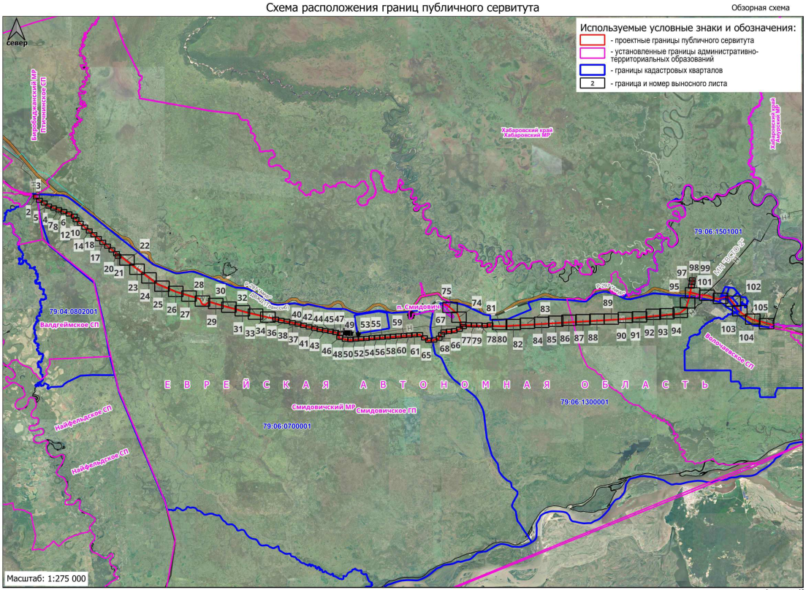

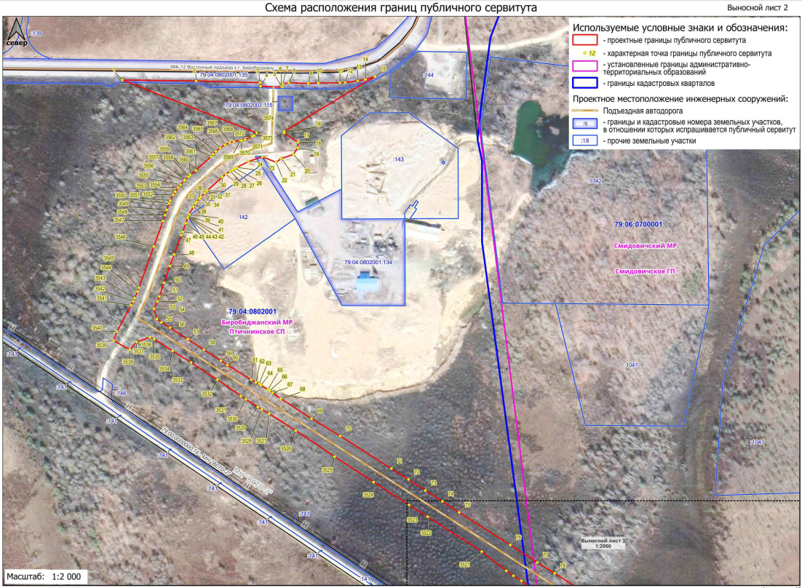

*Межмуниципальный информационный бюллетень Биробиджанского муниципального района*

*Учредитель – представительный орган муниципального образования «Биробиджанский муниципальный район» - Собрание депутатов*

*Главный редактор –Стрелкова Н.Г.*

*Время/дата подписания в печать – 16:00 /04.02.2025*

*Тираж – 130 экз.*

*Распространяется бесплатно*

*Адрес редакции – г. Биробиджан ул. Пушкина 5 «Б»*